Чтение: любовь или ненависть?
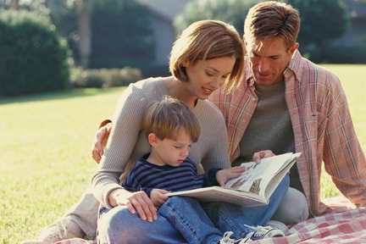
Интересно, часто ли ребенок видит вокруг себя читающих взрослых? Бесполезны наши требования, увещевания или советы взяться за книжку, если сами в этот момент готовимся усесться перед телевизором для просмотра очередного "мыльного" сериала. Не спасет и вид полок в квартире, до потолка уставленных книгами. Ведь иногда по вечерам мы не берем в руки ничего, кроме незатейливого иллюстрированного журнала, и оправдываем это собственной усталостью.
Попробуем задать себе вопрос: действительно ли книга для нас такая уж ценность, без которой мы не можем жить? Большинство взрослых (во всяком случае, из читающих сейчас эту статью) ответит утвердительно и при этом вовсе не покривит душой. Читали запоем по ночам, рыскали в поисках необходимой книги, обсуждали прочитанное с друзьями... Хотим ли мы передать эти ценности своему сыну или дочери?
Самое простое, что можно сделать, - вспомнить, где неподалеку от нашего дома находится библиотека. В детскую он, естественно, будет ходить сам. А вот взрослую библиотеку вы можете посещать вместе - хорошо, если ребенок увидит, как это увлекательно для вас - выбрать книгу по своему вкусу.
Праздником может стать совместный поход в книжный магазин, причем право выбора надо предоставлять и ребенку. При покупке книг для малыша лучше отдавать предпочтение испытанной детской классике. Обращайте при этом внимание на иллюстрации (они не должны быть примитивными или пугающими) и на шрифт (лучше, если буквы будут такого же размера и формы, как в букваре).
Если хотим помочь выбрать книгу ребенку постарше, подростку, то не забываем, что мир вокруг нас меняется очень быстро, нравится нам это или нет. Другой темп жизни, другой язык и стиль общения, навязываемые телевидением образы...
Но это не означает, что ничего нельзя поделать. Беспокоит, что сын глотает один за другим "ужастики" или примитивные детские детективы? Дочка увлечена пошлыми, с нашей точки зрения, "женскими романами"? Не стоит драматизировать ситуацию. Специалисты говорят, что после прочтения нескольких однотипных книг у ребенка наступает пресыщение. Вот это и будет подходящий момент, чтобы перейти к более качественной литературе. Но поначалу интерес к ней надо поддерживать за счет увлекательности и динамизма сюжетной линии.

Как разбудить в маленьком ребенке желание читать?
- Определить для книг заметное место в квартире.
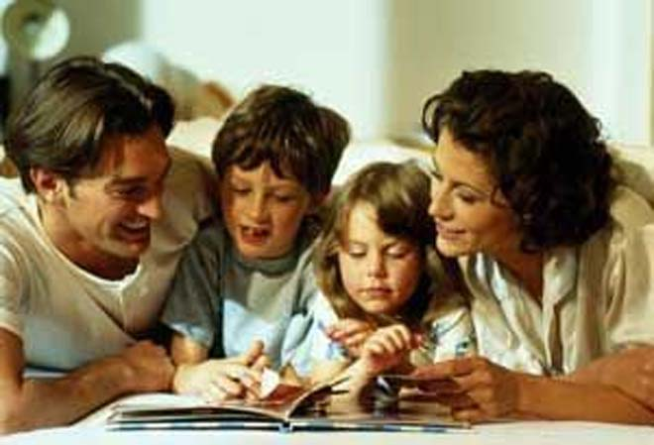
- Создавать различные семейные ритуалы, связанные с книгами. Самый простой из них, но в то же время бесценный - это чтение малышу перед сном. Конечно, сюжет для чтения на ночь не должен быть устрашающим. Еще важна такая деталь - в роли чтеца стоит время от времени выступать не только маме или бабушке, но и папе. Иначе некоторые мальчики начинают считать чтение "занятием для девчонок", недостойным настоящего мужчины.
- Один из таких ритуалов - совместное чтение в семейном кругу, когда книга передается от одного члена семьи к другому. Не исключено, что малышу и самому вскоре захочется научиться читать, чтобы стать полноправным членом этого круга.
- Включайте в "репертуар" книги, в которых есть узнаваемые для малыша ситуации, непосредственно связанные с его жизнью. Побывали с ним в зоопарке - по свежим следам возьмите для чтения хорошую книгу о животных и т. п.
- Старайтесь при чтении ребенку вслух постепенно превратить его из пассивного слушателя в активного "переработчика" информации. Задавайте по ходу чтения вопросы: как ты думаешь, почему на картинке этот мальчик грустит? Почему деревья без листьев? Время от времени прерывайтесь, чтобы узнать мнение малыша о том, например, что произойдет с главным персонажем книги дальше, и т.п.
- Если малыш уже потихоньку сам начинает читать, постарайтесь, чтобы это происходило каждый день и в определенное время. Поначалу можно быть рядом, просто слушая его или обсуждая прочитанное. Не исключено, что вскоре необходимость в вашем присутствии отпадет, а выработанная привычка к самостоятельному ежедневному чтению сослужит хорошую службу будущему школьнику или школьнице.
Бывает, что уже умеющий читать ребенок с удовольствием слушает вас, а перейти на самостоятельный процесс что-то не спешит... Как помочь ребенку преодолеть этот барьер?
- Попробуйте использовать такой "жестокий" прием, как прерванное чтение интересной книги. Во время чтения закрываем книжку на самом интересном месте и уходим, сославшись на неотложные дела. Скорее всего, любопытство возьмет верх над упрямством или нежеланием читать.
- Возможно, у вас в семье сохранились детские диафильмы - просите малыша читать подписи к ним. Можно воспользоваться и детскими комиксами, если вы считаете приемлемыми для ребенка их содержание и качество рисунков.
- Подпишите сына или дочку на интересный детский журнал (например, еженедельный). Они с нетерпением будут ожидать каждого номера, а о том, чтобы прочитывался он ими самостоятельно, можно договориться заранее.
- Постарайтесь найти к одной из детских книг соответствующую аудиозапись. Дайте книгу в руки ребенку, включите запись и попросите его следить по тексту, отмечая, где звуковое сопровождение совпадает с текстом, а где не очень. Такая тренировка полезна и для выработки навыка беглого чтения, и для понимания текста. Синхронную запись можно сделать и самим.
- Неплохим стимулом может стать чтение по ролям - вы и ребенок вдвоем или с подключением других членов семьи. Волей-неволей придется и маленькому упрямцу взять в руки книгу.
Как поддерживать в ребенке интерес к чтению?
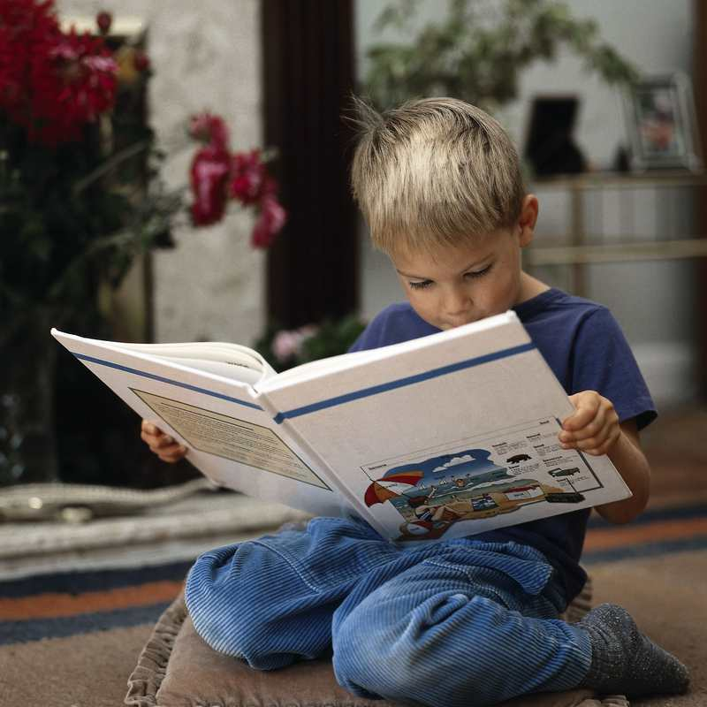
Очень важно создавать положительный эмоциональный настрой по отношению к чтению и книгам. Если удалось вместе одолеть довольно большое произведение, устройте по этому поводу семейное торжество. Выпустите стенгазету с рисунками и цитатами из высказываний персонажей, приготовьте любимые блюда героев книги, объявите конкурс на лучшую рекламу этого произведения.
Прекрасно, если у ребенка возникает ощущение праздника при чтении хорошей книги. Но как сохранить или вновь создать этот положительный настрой, если при освоении навыка чтения в школе у него возникли значительные затруднения? Это может быть низкая скорость чтения, большое количество ошибок. Отсюда недостаточное понимание смысла прочитанного, проблемы с пересказом, при сравнении с одноклассниками у ребенка возникает чувство собственной неуспешности и т. д. Какое уж тут удовольствие от прочитанного! Как могут в этом случае помочь родители?
Во-первых, можно провести профилактику таких затруднений до того, как проблема обозначилась слишком остро. Консультация логопеда необходима любому старшему дошкольнику. Он оценит уровень речевого развития малыша, даст рекомендации для занятий дома или посоветует занятия со специалистом.
Во-вторых, многие дети в начале обучения чтению испытывают затруднения. Действительно, это очень сложный для освоения навык. Тревогу стоит бить, если проблемы приобрели стойкий характер, если вы наблюдаете у ребенка специфические ошибки. На что нужно обратить внимание?
- Ребенок долго не может научиться сливать звуки в слоги, а слоги - в слова. Или хорошо сливает в слоги лишь первые звуки слова, а окончание прочитывает по догадке, и смысл искажается. Может переставлять и заменять одни звуки другими. Причина, скорее всего, в том, что он плохо различает на слух звуки речи. Стоит проконсультироваться у врача-отоларинголога (проверка слуха) и у логопеда. Логопед посоветует упражнения на развитие так называемого фонематического слуха, на умение осуществлять звуко-буквенный анализ. Такие доступные для занятий дома упражнения можно найти и в популярной литературе для родителей.
- Слова в предложении воспринимаются ребенком изолированно друг от друга. В результате страдает понимание прочитанного. Особенно трудно ему воспринять такой текст, где рассказывается о последовательности действий или о нескольких одновременно происходящих событиях. Непонимание заставляет ребенка останавливаться, возвращаться к каким-то словам, но и это не помогает - смысл прочитанного ускользает от него. Неплохо было бы в таком случае получить консультацию детского невролога. В домашних занятиях при затруднениях такого рода помогут упражнения на развитие пространственного воображения.
Читаем, играя!
Вот некоторые упражнения, помогающие при освоении чтения.
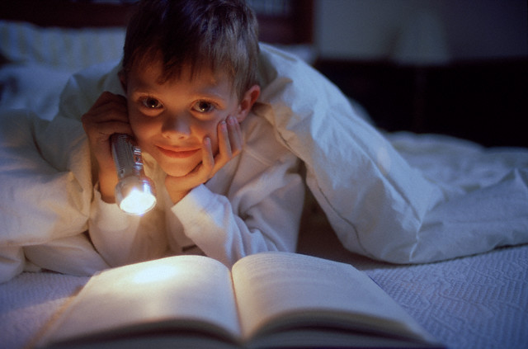
1. Предлагайте ребенку определить количество слогов в названном вами слове. Учите называть любой по местоположению звук в слове (первый, второй, последний), различать парные согласные, мягкие и твердые звуки.
2. Тренируйте не только в звуковом анализе слова ("разборка"), но и в синтезе ("сборка"). Предложите отдельные звуки на слух, ребенку нужно составить из них слог, затем из слогов - слово. Постепенно можно перейти к составлению слов из написанных на карточках слогов. Если ребенок хорошо справляется с этой работой, переходите к чтению простых предложений.
3. Обязательно расширяйте активный словарь ребенка, развивайте навык связной речи. Попросите описать, что происходит на сюжетной картинке, а затем пускай ребенок придумает, что могло случиться раньше и что произойдет позже. Предлагайте восстановить последовательность из картинок, связанных одним сюжетом.
4. Используйте любые занимательные игры со словами, заучивайте с ребенком забавные стихи и т. д.
5. Предложите ребенку читать слова в строчке наоборот - от последнего к первому. Для того чтобы он при чтении не домысливал окончание слов, пускай читает только их вторые половины. Можно прикрыть нижнюю половину слова или строчки или поупражняться в чтении слов, повернутых на 90, 180 градусов. Или заготовить текст, в котором слова наползают одно на другое или пересечены какими-то линиями, мешающими восприятию.
6. Тренирует в чтении и игра в "псевдослова". Для нее нужно заготовить карточки с реальными словами и с придуманными, искусственными ("мираду", "полеса" и т.д.). Попросите ребенка прочитать их и разделить на две группы - настоящие и ненастоящие. Или дайте ему карточку с каким-то словом и попросите найти это слово среди 10-15 других, отличающихся от нужного всего на одну-две буквы. Можно потренироваться в чтении текста через слово.
Некоторые упражнения помогут не только плохо читающим детям, но и тем, кто может, но не хочет. Просто заставлять больше читать бесполезно - от этого и объективные трудности не исчезнут, и любовь к чтению не появится. Наоборот, может возникнуть психологический барьер из-за боязни сделать ошибку.
Не упрекайте ребенка, если он, несмотря на ваши усилия, не укладывается в школьную норму скорости чтения. Это может быть связано с его природным темпом психической деятельности, который корректировать сложно, а главное - не нужно. С переходом в среднюю школу обязательные замеры скорости чтения останутся позади. На первый план выйдет понимание прочитанного, умение выделить в тексте самое основное. Пускай это и будет главной целью ваших занятий с ребенком.
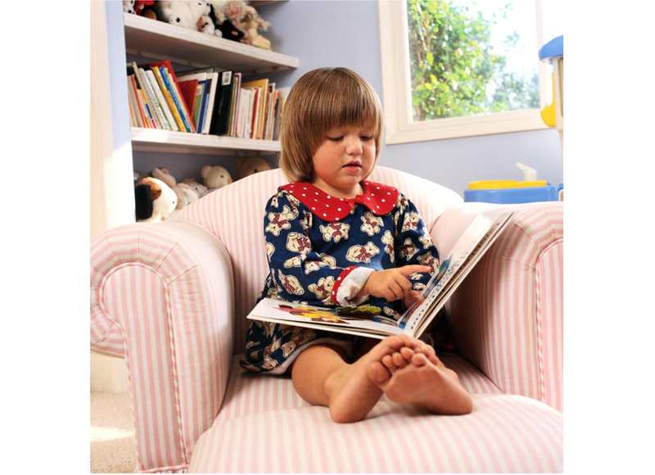
Выбираем книгу в магазине
Книга – лучший друг человека. И чтобы дружба эта длилась долго и была взаимной, с малых лет нужно приучать ребенка к общению с книгой. Сегодня прилавки книжных магазинов пестрят разнообразием книжек для детей всех возрастов, начиная с первых месяцев жизни. Зачастую родители особо не задумываются над выбором «чтива» для своих отпрысков. Но такое отношение может не только отбить интерес к чтению на всю оставшуюся жизнь, но и изрядно повредить здоровью ребенка.
Итак, выбирая книгу для ребенка необходимо обратить внимание на два важных аспекта: смысловое наполнение книги и качество ее изготовление.
Для начала о смысле. Каждому возрасту необходима своя «пища для ума». Поэтому выбирайте литературу в соответствии с возрастом ребенка. Для малышей старше полугода подходят книжки с большими картинками, содержащие минимум текста. Ребенку будет интересно их рассматривать. Хороши книжки с аппликациями из ткани, меха. Тогда ребенок сможет даже пощупать понравившегося героя. Можно выбрать книгу со звуками. В возрасте до 2-3 лет детям полезно читать короткие стишки, т.к. рифмованная речь лучше воспринимается ребенком.
Детям 3-4 лет будут интересны книжки о природе, о животных, сказки. Эти книги должны быть хорошо иллюстрированы. В возрасте 4-5 лет у ребенка возникает потребность как можно больше узнать об окружающем его мире. Для этого возраста прекрасно подойдут детские энциклопедии, содержащие краткие и доступные ребенку ответы на все вопросы. Будьте внимательны, не путайте детские энциклопедии с энциклопедиями для школьников или взрослых. В этом возрасте ребенку также будут интересны книжки-игры, книжки-мозайки, в которых среди текста встречаются головоломки, загадки, раскраски. Читайте вместе с ребенком, объясняйте ему непонятное, вместе ищите ответы.
Младших школьников нельзя перегружать чтением. Ребенок начинает учиться, меняется его привычный стиль жизни. Но не стоит полностью полагаться на школу и школьные учебники. Потихоньку воспитывайте в вашем ребенке любовь к чтению «вне школы». В этом возрасте детям интересны рассказы об их сверстниках, реальные рассказы о животных, приключения. Продолжайте традиции «энциклопедической» литературы. Покупайте энциклопедии о предметах, явлениях природы, животных.
Теперь поговорим о качестве книги для ребенка.
Выбирая книгу, обратите внимание на переплет. Для малышей лучше выбирать книги в твердом переплете, с картонными страницами. Такие книги выдержат любые испытания на прочность. Для детей 3-4 лет выбирайте книги в мягком переплете, чтоб их можно было легко держать в руках и листать.
Формат книги также имеет значение. Не покупайте детям слишком маленькие (это может повредить зрению ребенка) или слишком большие книги (большой формат изображений ребенок попросту не сможет охватить взглядом). Оптимальный формат – А4.
Детские книги должны быть напечатаны на белой бумаге (серая или с бежевым оттенком может повредить зрению малыша). Лучше отдать предпочтение матовой бумаге, глянец будет отсвечивать и бликовать, что также вредно для детских глаз.
Шрифт книги должен быть крупным, четким и контрастным. Дети, еще не научившись читать, начинают рассматривать текст, искать знакомые буквы. Поэтому нельзя допустить, чтоб ребенок испортил себе зрение, разбирая мелкий шрифт.
Объем книги. Не покупайте объемные сборники сказок или произведений разных авторов. Лучше выбирать книгу, в которой только одна сказка. Для детей постарше – сборник из 3-5 произведений, рассчитанных на один возраст.
Иллюстрации в книге играют немаловажную роль. Для малышей – это главный источник смысла. Поэтому иллюстрации должны дополнять текст, расширять понятие ребенка о том или ином предмете и явлении. Выбирайте книги, оформленные в спокойных тонах, избегайте компьютерной графики. Помните, что изображение не должно нарушать представлений ребенка об окружающем мире.
Цена вопроса. Качественные книги сегодня стоят недешево. Но цена в данном случае оправдывает ожидания. Книга принесет не только радость, но и пользу вашему малышу. Однако очень часто мы стремимся выбрать своему ребенку или в подарок ребенку друзей книгу подороже и покрасивее. Здесь важно не переусердствовать. Представьте, как вы расстроитесь, если ребенок нечаянно порвет или обольет такую книгу. Зачастую они пылятся на полках, выполняя функцию дополнения к интерьеру.
Помните, ребенок должен научиться общаться с книгой, даже если это произойдет методом проб и ошибок.

